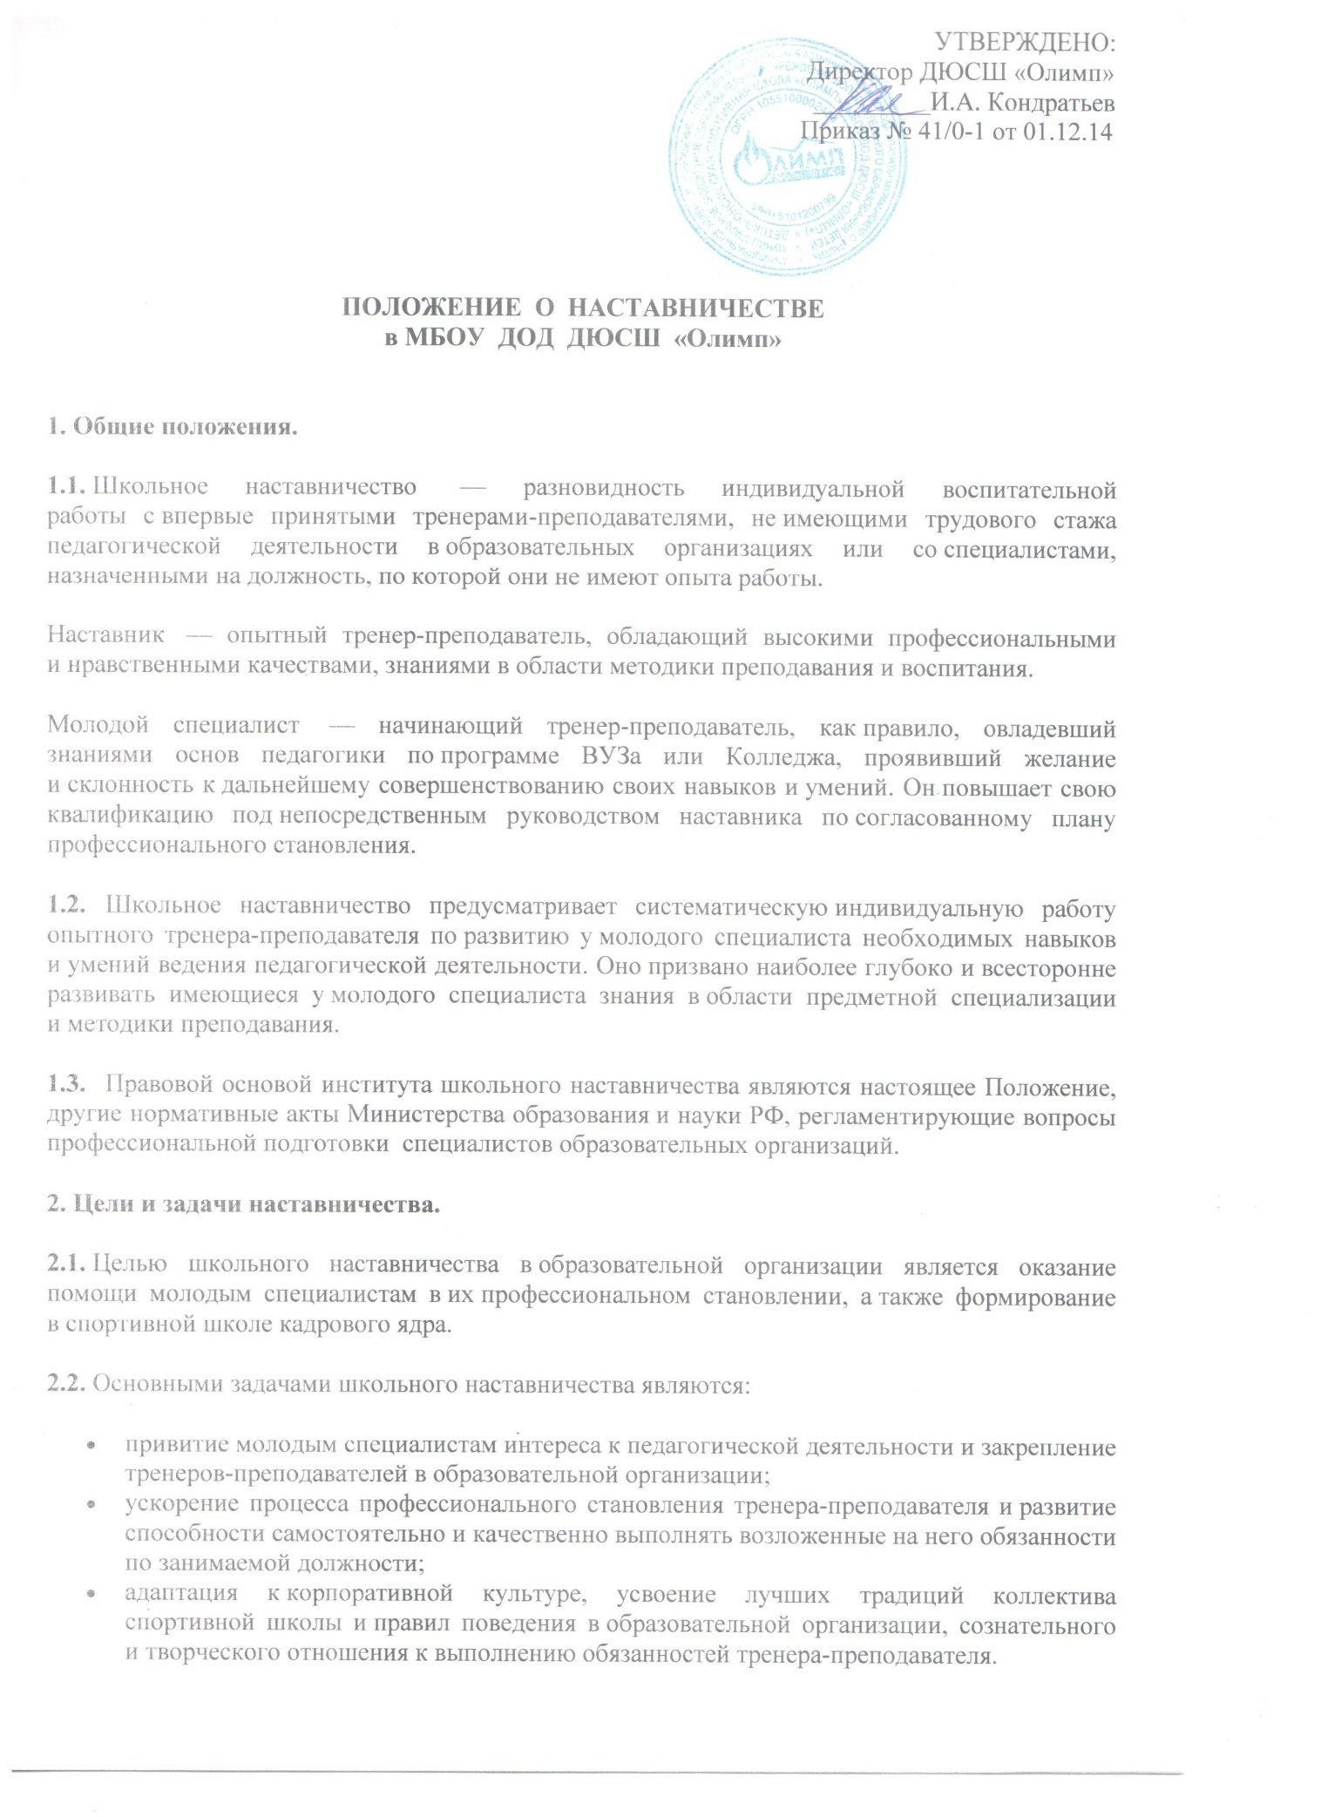

3. Организационные основы наставничества.
3.1. Школьное наставничество организуется на основании приказа директора школы.
3.2. Руководство деятельностью наставников осуществляет заместитель директора школы по учебно-воспитательной работе.
3.3. Заместитель директора по УВР подбирает наставника из наиболее подготовленных тренеров-преподавателей, обладающих высоким уровнем профессиональной подготовки, коммуникативными навыками и гибкостью в общении, имеющих опыт воспитательной и методической работы, стабильные показатели в работе, богатый жизненный опыт, способность и готовность делиться профессиональным опытом, системное представление о педагогической деятельности и работе спортивной школы, стаж педагогической деятельности не менее пяти лет, в том числе не менее двух лет по данному предмету.
Наставник должен обладать способностями к воспитательной работе и может иметь одновременно не более двух подшефных.
3.4. Кандидатуры наставников рассматриваются на заседаниях педагогического совета и утверждаются приказом директора спортивной школы.
3.5 Назначение наставника производится при обоюдном согласии предполагаемого наставника и молодого специалиста, за которым он будет закреплен с указанием срока наставничества. Как правило, наставник прикрепляется к молодому специалисту на срок не менее одного года.
Приказ о закреплении наставника издается не позднее двух недель с момента назначения молодого специалиста на определенную должность.
3.6. Наставничество устанавливается над следующими категориями сотрудников образовательной организации:
- впервые принятыми тренерами-преподавателями, не имеющими трудового стажа педагогической деятельности в образовательных организациях;
- выпускниками очных высших и средних специальных учебных заведений, прибывшими в образовательную организацию;
- выпускниками непедагогических профессиональных образовательных организаций, завершивших очное, заочное или вечернее обучение и не имеющими трудового стажа педагогической деятельности в образовательных организациях;
- тренерами-преподавателями, переведенными на другую работу, если выполнение ими служебных обязанностей требует расширения и углубления профессиональных знаний и овладения новыми практическими навыками;
- тренерами-преподавателями, нуждающимися в дополнительной подготовке для проведения учебно-тренировочных занятий.
3.7. Замена наставника производится приказом директора спортивной школы в случаях:
- увольнения наставника;
- перевода на другую работу подшефного или наставника;
- привлечения наставника к дисциплинарной ответственности;
- психологической несовместимости наставника и подшефного.
3.8. Показателями оценки эффективности работы наставника является выполнение целей и задач молодым тренером-преподавателем в период наставничества. Оценка производится на промежуточном и итоговом контроле.
3.9. Для мотивации деятельности наставнику устанавливается надбавка к заработной плате из надтарифного ФОТ образовательной организации в размере 10% от должностного оклада тренера-преподавателя.
За успешную многолетнюю работу наставник отмечается директором спортивной школы по действующей системе поощрения вплоть до представления к почетным званиям.
4. Обязанности наставника:
- знать требования законодательства в сфере образования, локальных нормативных актов, определяющих права и обязанности молодого специалиста по занимаемой должности;
- разрабатывать совместно с молодым специалистом план профессионального становления последнего с учетом уровня его интеллектуального развития, педагогической, методической и профессиональной подготовки по предмету;
- изучать деловые и нравственные качества молодого специалиста, его отношение к проведению учебно-тренировочных занятий, коллективу спортивной школы, обучающимся и их родителям, увлечения, наклонности, круг досугового общения;
- знакомить молодого специалиста со спортивной школой, с расположением учебных, служебных и бытовых помещений;
- вводить в должность (знакомить с основными обязанностями, требованиями, предъявляемыми к тренеру-преподавателю, правилами внутреннего трудового распорядка, охраны труда и техники безопасности);
- проводить необходимое обучение; контролировать и оценивать самостоятельное проведение молодым специалистом учебно-тренировочных занятий, спортивных мероприятий;
- разрабатывать совместно с молодым специалистом План профессионального становления; давать конкретные задания с определенным сроком их выполнения; контролировать работу, оказывать необходимую помощь;
- оказывать молодому специалисту индивидуальную помощь в овладении педагогической профессией, практическими приемами и способами качественного проведения учебно-тренировочных занятий, выявлять и совместно устранять допущенные ошибки;
- личным примером развивать положительные качества молодого специалиста, корректировать его поведение с детьми, привлекать к участию в общественной жизни коллектива, содействовать развитию общекультурного и профессионального кругозора;
- участвовать в обсуждении вопросов, связанных с педагогической и общественной деятельностью молодого специалиста, вносить предложения о его поощрении или применении мер воспитательного и дисциплинарного воздействия;
- вести журнал работы наставника и периодически докладывать заместителю директора по УВР о процессе адаптации молодого специалиста, результатах его труда;
- подводить итоги профессиональной адаптации молодого специалиста, составлять отчет по итогам наставничества с заключением о результатах прохождения адаптации, с предложениями по дальнейшей работе молодого специалиста.
5. Права наставника:
- с согласия заместителя директора по УВР подключать для дополнительного обучения молодого специалиста других сотрудников спортивной школы;
- требовать рабочие отчеты у молодого специалиста как в устной, так и в письменной форме.
6. Обязанности молодого специалиста.
6.1. Кандидатура молодого специалиста для закрепления наставника рассматривается на заседании педагогического совета с указанием срока наставничества и будущей специализации и утверждается приказом директора спортивной школы.
6.2. В период наставничества молодой специалист обязан:
- изучать Федеральный закон от 29.12.2012 № 273-ФЗ «Об образовании в Российской Федерации», нормативные документы, определяющие его служебную деятельность, структуру, штаты, особенности деятельности спортивной школы и функциональные обязанности по занимаемой должности;
- выполнять план профессионального становления в установленные сроки;
- постоянно работать над повышением профессионального мастерства, овладевать практическими навыками по занимаемой должности;
- учиться у наставника передовым методам и формам работы, правильно строить свои взаимоотношения с ним;
- совершенствовать свой общеобразовательный и культурный уровень;
- периодически отчитываться о своей работе перед наставником.
7. Права молодого специалиста.
Молодой специалист имеет право:
- вносить на рассмотрение администрации спортивной школы предложения по совершенствованию работы, связанной с наставничеством;
- защищать профессиональную честь и достоинство;
- знакомиться с жалобами и другими документами, содержащими оценку его работы, давать по ним объяснения;
- повышать квалификацию удобным для себя способом;
- защищать свои интересы самостоятельно или через представителя, в том числе адвоката, в случае дисциплинарного или служебного расследования, связанного с нарушением профессиональной этики;
- требовать конфиденциальности дисциплинарного (служебного) расследования, за исключением случаев, предусмотренных законом.
8. Руководство работой наставника.
8.1. Организация работы наставников и контроль их деятельности возлагается на заместителя директора по учебно-воспитательной работе.
8.2. Заместитель директора по УВР обязан:
- представить назначенного молодого специалиста тренерам-преподавателям спортивной школы, объявить приказ о закреплении за ним наставника;
- создать необходимые условия для совместной работы молодого специалиста с закрепленным за ним наставником;
- посетить отдельные тренировки и спортивные мероприятия, проводимые наставником и молодым специалистом;
- оказывать наставникам практическую помощь в составлении планов работы с молодыми специалистами;
- изучить, обобщить и распространить положительный опыт спортивной школы наставничества в образовательной организации;
- определить меры поощрения наставников;
- провести инструктаж наставников и молодых специалистов;
- обеспечить возможность осуществления наставником своих обязанностей в соответствии с настоящим Положением;
- осуществлять систематический контроль работы наставника;
- заслушать и утвердить на заседании педагогического совета отчеты молодого специалиста и наставника.

9. Документы, регламентирующие наставничество.
9.1. К документам, регламентирующим деятельность наставников, относятся:
- настоящее Положение;
- приказ директора спортивной школы об организации наставничества;
- планы работы школы и педагогического совета;
- протоколы заседаний педагогического совета, на которых рассматривались вопросы наставничества;
- методические рекомендации и обзоры по передовому опыту проведения работы по наставничеству.

ПОЛОЖЕНИЕ
"О ПОРТФОЛИО ТРЕНЕРА-ПРЕПОДАВАТЕЛЯ"

Общие положения
Портфолио — это способ фиксирования, накопления и оценки педагогической деятельности тренера-преподавателя, один из современных методов его профессионального развития. Портфолио позволяет тренеру более широко и разнообразно презентовать свои достижения, умения и направления деятельности, выходя за рамки специальности и предметов преподавания, помогает планировать, отслеживать и корректировать образовательную траекторию, становится доказательством роста его профессионального уровня, является основанием для аттестации педагогического работника. Он предназначен для систематизации накопленного опыта, определения направления развития педагога, для объективной оценки его профессионального уровня.
Структура и содержание портфолио
Раздел 1. Общие сведения о тренере-преподавателе
- Титульная страница (ФИО тренера, число, месяц и год рождения).
- Образование (что и когда окончил, полученная специальность и квалификация по диплому).
- Трудовой и педагогический стаж, стаж работы в данной образовательной организации.
- Повышение квалификации (название структуры, где прослушаны курсы, год, месяц, проблематика курсов).
- Копии документов, подтверждающих наличие ученых и почетных званий и степеней.
- Наиболее значимые правительственные награды, грамоты, благодарственные письма.
- Дипломы различных конкурсов.
- Другие документы по усмотрению тренера.
Раздел 2. Результаты педагогической деятельности
Материалы с результатами освоения обучающимися образовательных программ и сформированности у них ключевых компетентностей по преподаваемому предмету.
Сравнительный анализ деятельности педагогического работника за 3 года на основании:
1. тестов обученности;
2. контрольных срезов знаний;
3. участия обучающихся в школьных, районных (городских), областных, республиканских, всероссийских соревнованиях и т.д.
Результаты промежуточной и итоговой аттестации обучающихся.
Наличие медалистов.
Поступление в вузы по специальности и т.п.

Раздел 3. Научно-методическая деятельность
Материалы, в которых обосновывается выбор учителем образовательной программы и комплекта учебно-методической литературы.
Материалы, в которых обосновывается выбор учителем в своей практике тех или иных средств педагогической диагностики для оценки образовательных результатов.
Использование в образовательном процессе современных образовательных технологий, в том числе и информационно-коммуникационных, технологий обучения детей с проблемами развития и т.п.
Работа в методическом объединении, экспертных советах, сотрудничество с методическим центром, другими учреждениями.
Участие в профессиональных и творческих педагогических конкурсах.
Участие в методических и предметных неделях.
Организация и проведение семинаров, «круглых столов», мастер-классов, предметных олимпиад, конкурсов, конференций и т.п.
Проведение научных исследований.
Разработка авторских программ, элективных курсов.
Подготовка творческого отчета, реферата, доклада, статьи.
Другие документы.
Раздел 4. Внеурочная деятельность по предмету
Творческие работы, рефераты, учебно-исследовательские работы, проекты, выполненные учащимися по предмету.
Победители олимпиад, конкурсов, соревнований, интеллектуальных марафонов и др.
Сценарии внеклассных мероприятий, фотографии и видеокассеты с записью проведенных мероприятий, (выставки, предметные экскурсии, КВНы, брейн-ринги и т.п.).
Программы кружков и факультативов.
Другие документы.
Раздел 5. Учебно-материальная база
В этом разделе помещается выписка из паспорта учебного кабинета (при его наличии).
Список словарей и другой справочной литературы по предмету.
Список наглядных пособий (макеты, таблицы, схемы, иллюстрации, портреты и др.).
Наличие технических средств обучения (телевизор, видеомагнитофон, музыкальный центр, диапроектор и др.).
Наличие компьютера и компьютерных средств обучения (программы виртуального эксперимента, контроля знаний, мультимедийные электронные учебники и т.п.).
Наличие дидактического материала, сборников задач, упражнений, примеров рефератов и сочинений и т.п.
Измерители качества обученности учащихся.
Другие документы по желанию учителя.
Раздел 7. Выполнение функции классного руководителя
(этот раздел может быть перенесен в социально-педагогический паспорт класса )
Формирование и обновление базы данных по итогам учебно-воспитательного процесса с выведением рейтинга учащихся в целом и по предметам.
Работа с родителями
Выявление уровня развития детского коллектива.
Раздел 8. Публикации, отзывы
Статьи, напечатанные в профессиональных периодических изданиях, сборниках и т.п.
Тезисы выступлений, доклады на профессиональных конференциях, семинарах, заседаниях методического объединения.
Отзывы коллег, администрации, возможно, родителей, учащихся. Представляются в виде текстов заключений, рецензий, резюме, рекомендательных писем.
Деятельность учителя по созданию портфолио
Портфолио учителя оформляется в папке-накопителе. Каждый отдельный материал, включенный в портфолио, должен датироватьс
Портфолио учителя служит основанием для участия в различных конкурсах, для аттестации на квалификационную категорию, для распределения стимулирующей части оплаты труда.
Защита портфолио
Форма аттестационного испытания, в ходе которого аттестуемый учитель представляет экспертной группе свидетельства своего профессионализма и результатов педагогической деятельности в форме структурированного портфолио. Презентация может проходить в виде выставки учебно-методических материалов, слайд-шоу, доклада, сопровождаемого компьютерным показом с помощью мастера презентаций PowerPoint и других.
Защита портфолио проводится публично на открытом заседаний экспертной группы (с согласия аттестуемого – на семинаре, «круглом столе»).
Защита портфолио проводится в несколько этапов
Презентация портфолио
Ответы на вопросы по существу представленных документов
Ознакомление аттестуемого учителя с рецензиями на работу
Пояснение аттестуемого учителя по замечаниям рецензентов
Обсуждение результатов защиты членами экспертной группы
Доведение до аттестуемого выводов и рекомендаций экспертной группы
Защита портфолио (с согласия учителя) может стать формой обобщения опыта учителя и проводиться аналогично аттестационной защите портфолио.

